# Bài 2: Biến cố hợp và biến cố giao. Biến cố độc lập. Các quy tắc tính xác suất

*Chỉ từ 500k mua trọn bộ Giáo án Toán 11 Cánh diều bản PPT trình bày khoa học, đẹp mắt* (Chỉ 70k cho 1 bài giảng bất kỳ)*:*  
**B1:** Gửi phí vào tài khoản **0711000255837 - NGUYEN THANH TUYEN -** Ngân hàng Vietcombank **(QR)**  
**B2:** Nhắn tin tới zalo **Vietjack Official - nhấn vào đây** để thông báo và nhận giáo án.  
Xem thử tài liệu tại đây: **Link tài liệu**  
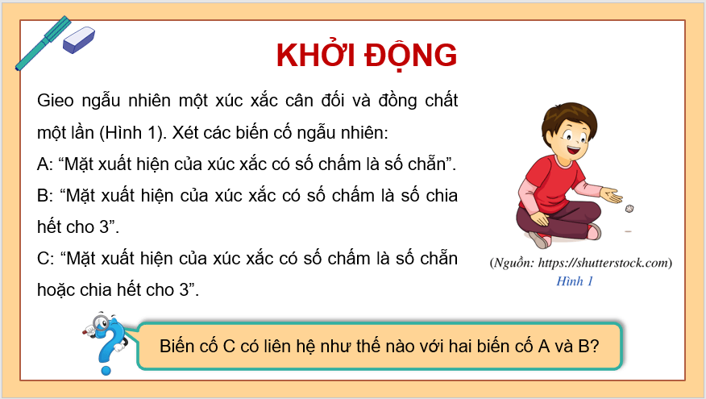  
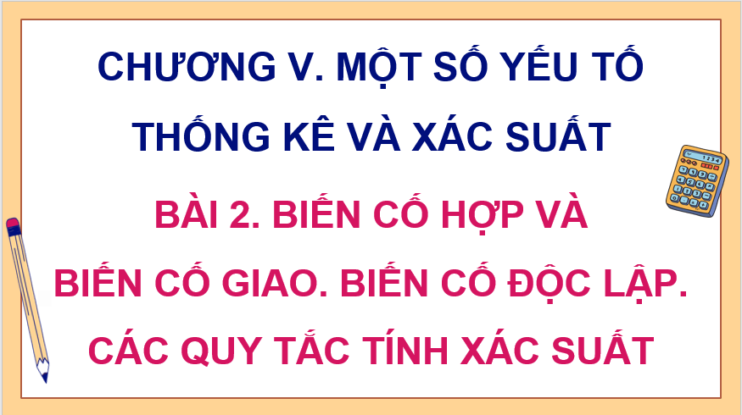  
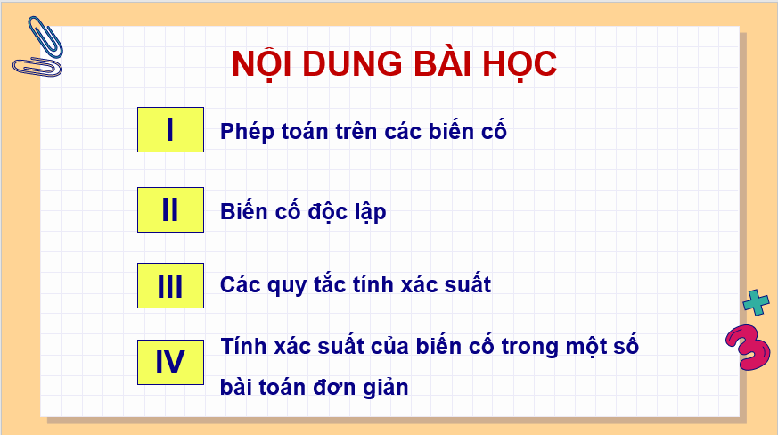  
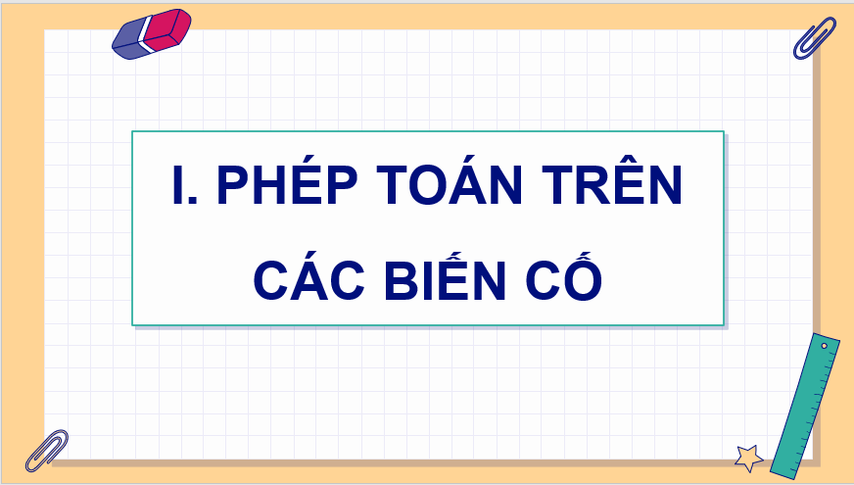  
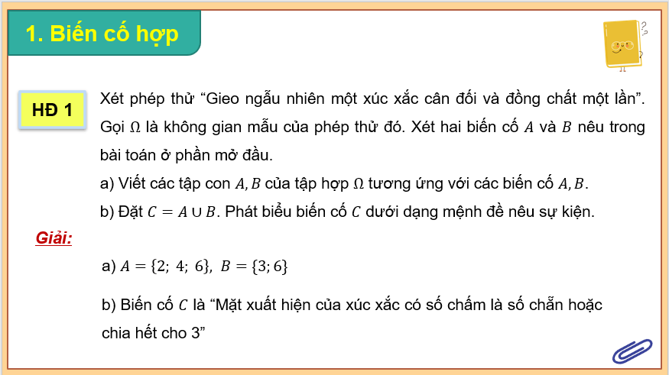  
................................  
................................  
................................  
Xem thử và mua tài liệu:  
Link tài liệu (PPT)  
Link tài liệu (word)